**中国地质大学（武汉）**



**毕业设计中期报告**

学 院： 地球物理与空间信息学院

专 业： 勘查技术与工程

姓 名： 陈人晔

班 级： 061134

学 号： 20131002484

指导老师： 王海江

2017年 4月 26日

# 毕业设计中期报告

## 第一章 地震波的动力学特征

### 一、四种常用的理想地震地质模型：

·理想弹性介质和粘弹性介质模型：

按作用在岩石上的外力大小和时间长短，以及岩石是否具有粘弹性划分。

·各向同性介质和各向异性介质模型：

按岩石固体的弹性性质划分。

·均匀介质、层状介质和连续介质模型：

地震速度的空间分布规律划分。

·单相介质和双相介质模型：

按组成岩石的岩相特性划分。原始和修正后的时间平均方程。

### 二、地震波在传播过程中速度的变化：

·影响地震纵波速度的主要地质因素？：岩石的岩性(弹性性质)、孔隙度、孔隙充填物、岩石的密度、埋藏深度、地质年代和构造运动等。

岩石的岩性：

1、不同的岩石，由于其弹性性质(弹性模量)不同，其地震波速度也不同。

2、同一种岩石，地震波速度变化范围也较大。因为影响地震波速度的因素是非常复杂。

3、空气、石油、水速度都较低，且变化范围较小。

4、煤: 1600~1900 m/s 。

5、不同的岩性可以有相同的速度值，致使岩石的性质同速度值不是单值的对应关系。因此岩性地震勘探不能单纯用速度作为唯一参数来提取岩性信息。

孔隙度：一般情况下，孔隙度与地震波速度成反比，即对于同样岩性的岩石，孔隙度越大，则地震波速度就越小。

填充物：不同的岩石充填物是不同的，所以地震波速度也不同。如砂岩中充填有油、气、水时，其速度会大大降低，必然使油、气、水之间，以及它们同围岩之间形成良好的分界面(波阻抗界面)，进而导致反射系数会明显增大，反射波振幅会明显增强。砂岩速度突降和反射波振幅明显增强是含油气的重要标志之一，这为油气的预测提供了可能性(亮点技术)。

岩石的密度：岩石密度与地震波速度的关系：地震波速度随岩石密度的增大而增大。

地质年代：地质年代老的岩层比新的岩层速度高。由于压实作用，地质年代老的岩层比新的岩层密度大。

埋藏深度：

1.地震波的速度随岩层埋藏深度的增加而增大。

因为岩石埋藏越深，承受上覆岩层的压力就越大，致使孔隙度变小，密度变大。

2.速度变化的梯度(变化率)浅层与深层不同。

浅层速度随深度增长快(速度变化的梯度大)；深层速度随深度增长慢(速度变化的梯度小)。

三、沉积岩地区速度分布的四个主要特点是什么：

成层性、递增性、方向性、分区性。

成层性：这是沉积剖面中最基本的特点，由于沉积剖面的成层性，所以整个地质剖面可以划分为许多速度不同的速度剖面。

递增性：

1.速度的分布随深度的增加而递增。

2.速度变化的梯度随深度的增加而递减。

方向性：

1.速度在纵向和横向上都发生变化。速度在纵向上随深度而变化，在横向上由于受地质构造和沉积岩性的控制也将发生变化。

2.速度纵向变化梯度大于横向变化的梯度。若区域中有构造破坏、断层、地层尖灭、地层不整合时，速度水平梯度会发生突变，可见速度沿横向的变化缺乏一定的规律性。

分区性：在不同地区，由于沉积环境不同和岩性变化，速度在平面内的分布具有分区分带的特点。在不同区域或不同地带，速度随深度的变化规律及其梯度变化形式不同。一般在灰岩发育地区，速度值高，但速度变化梯度小；在砂岩发育地区，速度值偏低，但速度变化梯度大。

### 四、均匀弹性半空间中泊松比已知，请写出纵波、横波和瑞雷波相速度之间的关系？



### 五、双相介质中地震波速度的计算——时间平均方程(Wylie方程)



### 六、时间平均方程的物理含义是什么？

为了定量计算地震波速度与岩石孔隙度的关系。

### 七、简述层速度的含义，作用和获取方法？

含义：层速度是指地震波在不同岩性地层中的传播速度，它通常是指某一地层的平均速度。

作用：层速度大小主要取决于岩石的物理性质及地质因素，所以层速度常用于地震资料的地质解释和岩性解释。

获取方法：层速度可以通过地震测井、声波测井获得。在无测井资料时，可由地震资料本身获得，即利用Dix公式由均方根速度换算出层速度。

### 八、视速度定义、用途、视速度定理

视速度：地震波沿测线方向的传播速度，称为视速度, 用v*表示。视速度为时距曲线斜率的倒数。

用途：

1、利用视速度差异在地震记录上可区分反射波和面波。

2、利用视速度差异(组合的方向特性)在组合检波中可增强反射波，压制面波，提高地震资料信噪比。

3、利用视速度可判断时距曲线的弯曲程度。

视速度定理：它描述了视速度与真速度的关系，其物理含义是把在地下用真速度沿射线传播的反射波看作用视速度沿地面测线传播的波动。根据视速度定理，视速度与真速度的关系为：

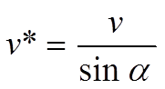

### 九、简述平均速度的含义，作用和获取方法？

含义：地震波在均匀替代层介质中的传播速度即为平均速度。

作用：利用平均速度进行地震剖面时深转换。

获取方法：平均速度可以通过地震测井、声波测井的方法求取。

十、简述均方根速度的含义，作用和获取方法？

含义：把层状介质反射波的高此时距曲线看成是二次曲线，此时反射波所具有的速度叫均方根速度。

作用：它主要用于动校正，也可用于换算层速度和平均速度(Dix公式)。

获取方法：均方根速度可以通过速度扫描制作反射波叠加速度谱的方法求取。

### 十一、试比较平均速度与均方根速度的精度？

当入射角很小时，均方根速度较准确，随X增大均方根速度精度降低。

### 十二、什么叠加速度或动校正速度?

对一组共中心点道集上的某个同向轴， 利用双曲线公式选用一系列不同速度来计算各道的动校正量，并进行动校正； 当某个速度能把同向轴校成水平直线时，则这个速度就是这条同向轴对应的反射波叠加速度。

## 弹性波理论基础实验

### 实验目的与要求

·理解并掌握用有限差分法来解决二维弹性波传播问题

·一些关键参数(dx、dt)的选取及对数值模拟精度的影响

·均匀介质、层状介质

·用Matlab绘制数值模拟的结果

### 实验原理

运动平衡方程的速度－应力模式

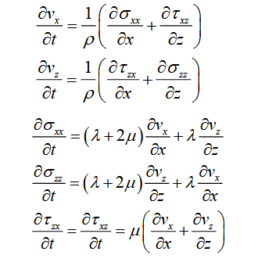

有限差分法之时间外推



有限差分法之函数空间微分近似

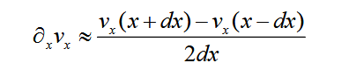

Courant准则

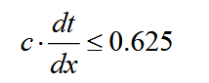

### 安装Microsoft Fortran PowerStation 4.0

文件描述：

• fd_main: main file with time extrapolation loop

• fd_input: reads parameters from standard input

(fd2d.exe < Par)

• fd_init: initialization of various things (source)

• fd_model: model initialization

• fd_evolution: numerical solution of wave

equation, time exatrpolation, space derivatives,

Hookes law

• fd_output: outpuit of snaps and seismograms

• fd_check: paramter check before simulation

• fd_deriv: subroutine to calculate derivatives

• /src contains source

• /examples contains parameter file

• /tools contains matlab script to visualize

snaps and seismograms

参数设定Par文件

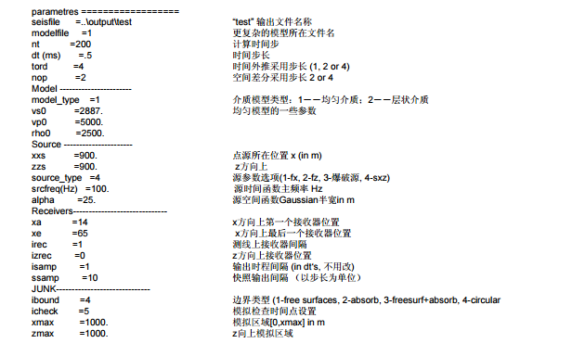

在执行过程中碰到以下问题

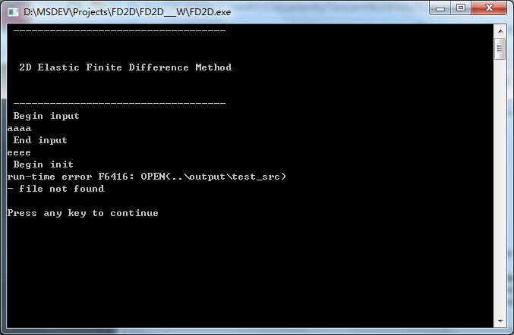

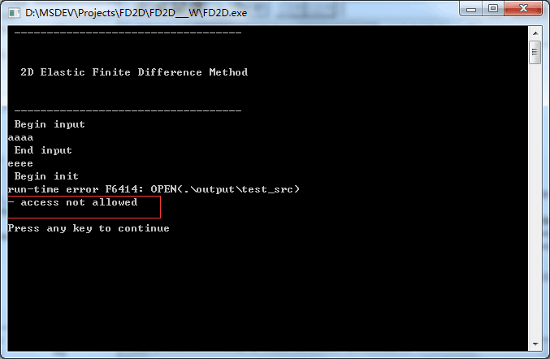

经过王老师指导，发现错误是在配置par文件参数上

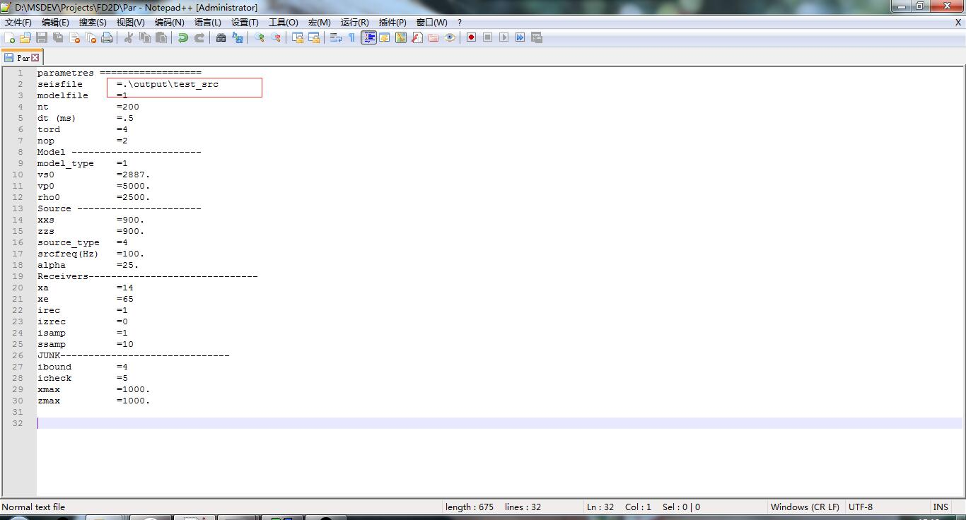

经过图中红框部分的修改后程序正常运行，以下为部分截图

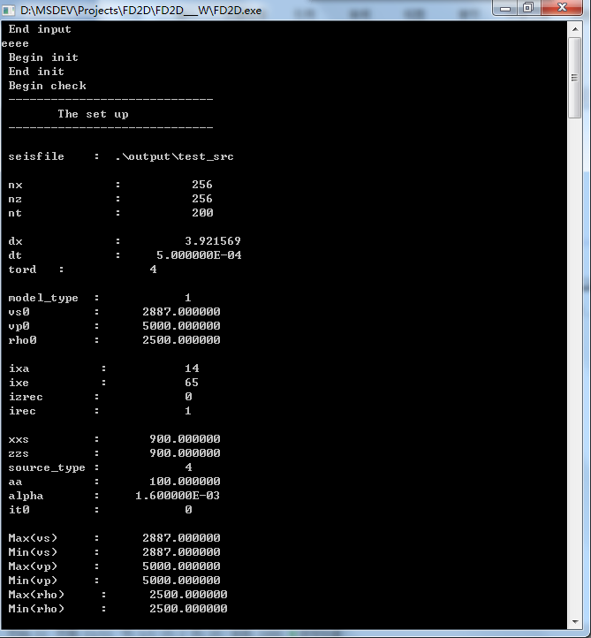

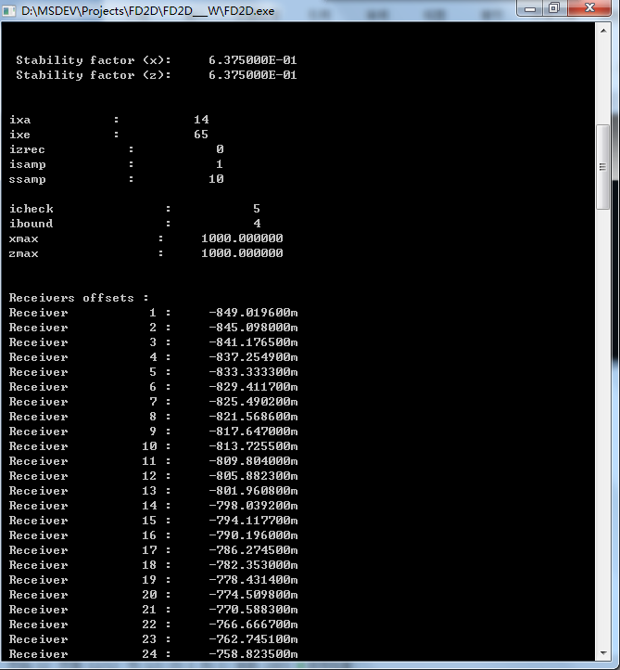

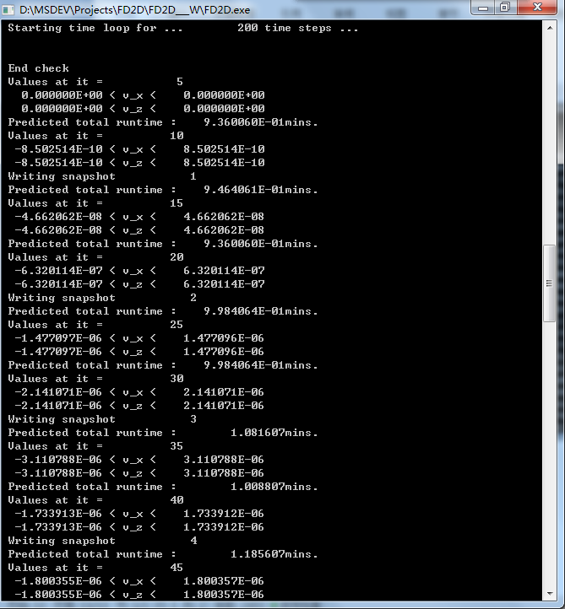

为了接下来的毕业设计中可能会用到的Fortran程序编写，我上网找了一套Fortran教程从基础开始学起，以下是一些我暂时学到的知识

一般数值函数：

i = ceilng( r ) 天花板函数，返回大于等于x的最小整数(kind)

i = floor( r ) 地板函数，返回小于等于x的最大整数(kind)

ri = abs( ri ) 绝对值函数

c = conjg( c ) 复数取共轭

ri = max( ri1 , ri2 , ri3 ..... ) 最大值函数

ri = min( ri1 , ri2 , ri3 ..... ) 最小值函数

ri = mod( a , b ) 取余数函数

三角函数（标准都是弧度值）：

r = sin( r ) 正弦函数 r = cos( r ) 余弦函数

r = tan( r ) 正切函数

r = asin( r ) 反正弦函数 r = cos( r ) 反余弦函数

r = atan( r ) 反正切函数 r = atan2( r ) 反正切函数2

其他数学函数：

r = log( r ) 自然对数函数 r = log10( r ) 对数10为底函数（换底公式）

r = exp( r ) 自然对数指数函数

向量矩阵数学函数：

c = dot_product( a , b ) 内积函数

b = transpose( a ) 把m*n矩阵转置为n*m矩阵

c = matmul( a , b ) m*n矩阵与n*l矩阵相乘，得m*l矩阵